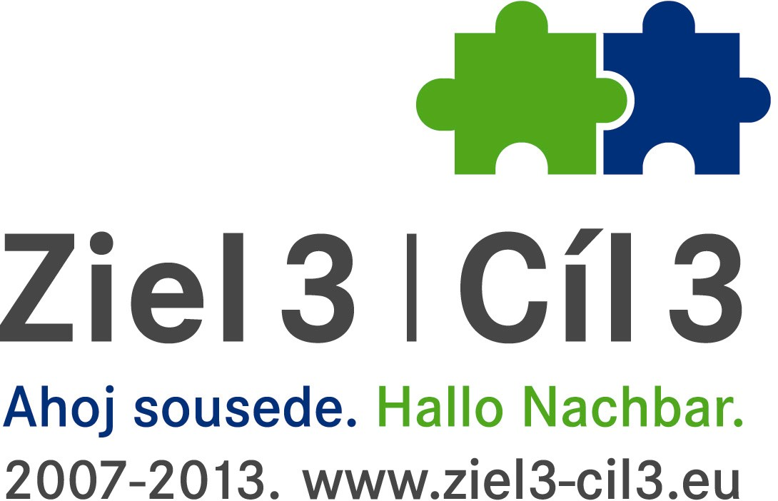


Město Hranice
U Pošty 182, Hranice u Aše, PSČ: 351 24

ve smyslu zákona č. 137/2006 Sb., o veřejných zakázkách, v platném znění, tímto vyzývá k podání nabídky a prokázání kvalifikace a poskytuje zadávací dokumentaci na veřejnou zakázku:
„Naučná stezka“
zadávanou dle § 21 odst. 1 písm. a) – otevřené řízení

Název veřejné zakázky
„Naučná stezka“

Klasifikace předmětu veřejné zakázky
Klasifikace služeb, které jsou předmětem plnění této veřejné zakázky, je tento hlavní předmět plnění: 45000000-7 Stavební práce.

Identifikační údaje zadavatele a realizátora zadávacího řízení
Zadavatel:
Název: Město Hranice
Sídlo: U Pošty 182, Hranice u Aše, PSČ: 351 24
IČ: 00253961

Realizátor zadávacího řízení:
Název: OLIVIUS s. r. o.
Sídlo: Atletická 2221, 356 01 Sokolov
IČ: 28040872
Kontaktní osoba: Mgr. Tomáš Správka, e-mail: tomas.spravka@olivius.cz, tel. 728 066 339

Obecná ustanovení o zadávací dokumentaci
Zadavatel dále upozorňuje uchazeče na skutečnost, že zadávací dokumentace je souhrnem požadavků zadavatele a nikoliv konečným souhrnem veškerých požadavků vyplývajících z obecně platných norem. Uchazeč se tak musí při zpracování své nabídky vždy řídit nejen požadavky obsaženými v zadávací dokumentaci, ale též ustanoveními příslušných obecně závazných norem.

Vymezení předmětu veřejné zakázky, předpokládaná hodnota zakázky
Předmětem plnění této veřejné zakázky je
- Vybudování naučné stezky v okolí města Hranice dle projektové dokumentace zpracované projekční kanceláří Dopravní stavby a venkovní architektura s. r. o., IČ: 26392526, včetně výkazu výměr

Předpokládaná hodnota veřejné zakázky je 2,5 mil. Kč bez DPH.

Doba a místo plnění veřejné zakázky
Zahájení: ihned po podpisu smlouvy a předání staveniště
Ukončení: nejpozději do 31. 10. 2012 – termín ukončení prací je nejzazší možný pro provedení díla

Místem plnění je správní území města Hranice v rozsahu této zadávací dokumentace.

Způsob hodnocení nabídek
Zadavatel stanovil pro zadání veřejné zakázky základní hodnotící kritérium, kterým je nejnižší nabídková cena.

Při hodnocení nabídkové ceny je rozhodující cena včetně DPH.

Požadavky na prokázání kvalifikace
7.1. Splnění základních kvalifikačních předpokladů dle § 53 zákona prokáže uchazeč čestným prohlášením, z jehož obsahu musí být zřejmé, že uchazeč splňuje základní kvalifikační předpoklady dle § 53 odst. 1 písm. a) až k) zákona.
Dodavatel je dále v rámci prokázání základní kvalifikace podle § 53 odst. 1 písm. l) povinen předložit seznam statutárních orgánů nebo členů statutárních orgánů, kteří v posledních 3 letech pracovali u zadavatele. V opačném případě dodavatel předloží čestné prohlášení, v němž uvede, že statutární orgán ani žádný z členů statutárních orgánů v posledních třech letech nepracoval u zadavatele.
Dodavatel je dále v rámci prokázání základní kvalifikace podle § 53 odst. 1 písm. m) povinen předložit, má-li formu akciové společnosti, aktuální seznam akcionářů s podílem akcií vyšším než 10 %.
7.2. Zadavatel požaduje prokázání následujících profesních kvalifikačních předpokladů dodavatele:
Splnění profesních kvalifikačních předpokladů prokáže dodavatel předložením dokladů:
- výpisu z obchodního rejstříku, pokud je v něm zapsán, či výpis z jiné obdobné evidence, pokud je v ní zapsán.
- živnostenského oprávnění související s předměty činností této veřejné zakázky (viz kódy CPV), případně výpis ze živnostenského rejstříku, z kterého tohoto oprávnění vyplývá.

7.3. Zadavatel požaduje prokázání splnění ekonomických a finančních kvalifikačních předpokladů. Za tímto účelem dodavatel předloží:
7.3.1. Čestné prohlášení, ze kterého bude patrné, že dodavatel se zavazuje nejpozději ke dni podpisu smlouvy o dílo uzavřít pojistnou smlouvu:
- jejímž předmětem je pojištění odpovědnosti za škodu způsobenou dodavatelem třetí osobě,
- která bude účinná po celou dobu realizace zakázky,
- výše pojistné částky pro tento druh pojištění bude v minimální výši 2 milionů Kč pro jednu pojistnou událost.
Uzavření pojistné smlouvy bude dodavatel povinen doložit zadavateli před podpisem smlouvy na plnění této veřejné zakázky.

7.4. Technické kvalifikační předpoklady § 56 zákona:
Splnění technických kvalifikačních předpokladů prokáže dodavatel předložením: | Způsob prokázání splnění:
Seznamu významných zakázek obdobného charakteru (výstavba a rekonstrukce pozemních komunikací) realizovaných dodavatelem v posledních 5 letech s uvedením jejich obsahu a doby poskytnutí  Z předloženého seznamu musí vyplývat, že dodavatel v uvedeném období realizoval nejméně:  - 2 zakázky na stavební práce v minimální výši 2 mil. Kč bez DPH za každou zakázku (za posledních 5 let) | - Seznam významných stavebních prací realizovaných dodavatelem v posledních 5 letech s uvedením jejich obsahu a doby poskytnutí  - Osvědčení jednotlivých objednatelů dle § 56, odst. 3, písm. a) zákona

7.5. Uchazeč je povinen prokázat splnění kvalifikace ve lhůtě pro podání nabídek.
7.6. Veškeré doklady prokazující kvalifikaci budou předloženy v prosté kopii. Doklady prokazující splnění základních kvalifikačních předpokladů a výpis z obchodního rejstříku nesmějí být k poslednímu dni, ke kterému má být prokázáno splnění kvalifikace, starší 90 kalendářních dnů.
7.7. Splnění kvalifikačních předpokladů může dodavatel prokázat také předložením výpisu ze seznamu kvalifikovaných dodavatelů nebo předložením certifikátu vydaného v rámci systému certifikovaných dodavatelů, případně předložením výpisu ze zahraničního seznamu kvalifikovaných dodavatelů, popřípadě příslušného zahraničního certifikátu.
7.8. Dodavatel, který neprokáže kvalifikaci v požadovaném rozsahu, bude z účasti v zadávacím řízení vyloučen.

Požadavky na jednotný způsob zpracování cenové části nabídky včetně platebních podmínek

Požadavky na jednotný způsob doložení nabídkové ceny:
Uchazeč stanoví nabídkovou cenu takto za celé plnění veřejné zakázky. Nabídková cena bude zpracována v souladu se zadávací dokumentací.
Nabídkovou cenou se pro účely zadávacího řízení rozumí nabídková cena za provedení prací specifikovaných touto zadávací dokumentací. Nabídková cena musí obsahovat veškeré nutné náklady k řádnému provedení služby včetně všech nákladů souvisejících, vyplývajících ze smlouvy o dílo.
Nabídková cena bude uvedena v CZK.
Nabídková cena bude uvedena v členění: nabídková cena bez daně z přidané hodnoty (DPH), samostatně DPH a nabídková cena díla celkem včetně DPH.
Nabídková cena bude uvedena na krycím listu nabídky. Nabídková cena bude stanovena jako cena nejvýše přípustná.

Místo pro podávání nabídky, doba, v níž lze nabídky podat, místo a termín otevírání obálek
V případě zájmu o tuto zakázku, nám můžete nabídku doručit osobně či doporučeně poštou do pobočky realizátora zadávacího řízení, společnosti OLIVIUS, s. r. o., Heyrovského 1812, 356 01 Sokolov.
Nabídky musí být zadavateli doručeny do 19. 4. 2012 do 10:00 hodin. V případě doručení nabídky poštou je za okamžik předání považováno převzetí nabídky podatelnou zadavatele.
Otevírání obálek s nabídkami se uskuteční dne 20. 4. 2012 v 12:00 hodin v budově Městského úřadu Hranice v zasedací místnosti. Při otevírání obálek mají právo být přítomni i zástupci uchazečů.
Nabídka bude doručena v řádně uzavřené obálce opatřené na přelepu razítkem a na přední straně označené: „NEOTVÍRAT – NABÍDKA – Naučná stezka“
Nabídka bude předložena v 1 výtisku, vytištěna nesmazatelnou formou a psána v českém jazyce. Veškeré části nabídky budou po svázání tvořit jeden celek a zabezpečeny proti manipulaci sešitím celé nabídky.

Požadavek na formální úpravu, strukturu a obsah nabídky
Nabídky budou předloženy v jednoduché formě v členění na:
  - Krycí list nabídky – (jako první list nabídky bude použit vyplněný formulář, který je přílohou č. 1 této zadávací dokumentace)
  - Obsah nabídky
  - Doklady, jimiž uchazeč prokáže splnění kvalifikace - v rozsahu a formě požadované zákonem a touto zadávací dokumentací
  - Návrh smlouvy o dílo podepsaný osobou oprávněnou jednat jménem či za zhotovitele. Uchazeč použije závazný vzor návrhu smlouvy a doplní jej o požadované údaje.
  - Oceněné položkové rozpočty obsažené v projektové dokumentaci. V těchto výkazech nesmí být uchazečem provedena žádná změna, vyjma doplnění jednotkových cen.

Poskytování informací
V případě, že se během lhůty k podání nabídek změní podmínky zadávacího řízení, např. změní se termín dodání, změní se parametr požadovaného plnění apod., zadavatel sdělí všem osloveným zhotovitelům.
Při podávání odpovědi na dotaz uchazeče ohledně podmínek zadávané zakázky zadavatel sdělí odpověď i se zněním původního dotazu všem osloveným zhotovitelům.
O výsledku výběrového řízení budou bez zbytečného odkladu informováni všichni uchazeči, kteří podali nabídky v řádném termínu pro dodání nabídek a nebyli vyloučeni z účasti ve výběrovém řízení.
Kontaktní osoba:
Mgr. Tomáš Správka, tel. 728 066 339, tomas.spravka@olivius.cz

Další podmínky soutěže
- Zadavatel nepřipouští variantní řešení.
- V případě nejasností v obsahu návrhu smlouvy o dílo má uchazeč možnost si případné nejasnosti vyjasnit v průběhu lhůty pro podání nabídek způsobem a ve lhůtě dle § 49 zákona.
- Nabídky, které budou doručeny po uplynutí lhůty pro podání nabídek, nebudou otevřeny. Zadavatel bezodkladně vyrozumí zájemce o tom, že jeho nabídka byla podána po uplynutí lhůty pro podání nabídek.
- Podává-li nabídku více zhotovitelů společně, jsou povinni ve své nabídce uvést adresu pro doručování písemností zadavatele. Odesláním písemnosti na tuto adresu se má za to, že ji zadavatel odeslal všem účastníkům společné nabídky.

- Informace o možnostech vyžádat si zadávací dokumentaci
Zadávací dokumentaci je možno si osobně vyzvednout po předchozí telefonické dohodě na adrese:
OLIVIUS s. r. o., Heyrovského 1812, 35601 Sokolov, u Mgr. Tomáše Správky, tel. 728 066 339, e-mail: tomas.spravka@olivius.cz
Úhrada za zadávací dokumentaci je stanovena na 300,- Kč bez DPH.

Kompletní projektová dokumentace v listinné podobě je k nahlédnutí po telefonické dohodě na adrese: OLIVIUS s. r. o., Heyrovského 1812, 35601 Sokolov, u Mgr. Tomáše Správky, tel. 728 066 339.

Práva zadavatele
Zadavatel si vyhrazuje právo:
- soutěžní podmínky změnit,
- nevracet uchazečům podané nabídky,
- neposkytovat náhradu nákladů, které uchazeč vynaloží na účast v soutěži,

Zadavatel si vyhrazuje právo zrušit výběrové řízení pokud:
- nebyly ve stanovené lhůtě podány žádné nabídky,
- nebyly ve stanovené lhůtě podány žádné nabídky splňující požadavky zadavatele uvedené ve výzvě k podání nabídek,
- byli z účasti v zadávacím řízení vyloučeni všichni zhotovitelé,
- byly zjištěny vážné nesrovnalosti nebo chyby ve výzvě,
- odmítl uzavřít smlouvu i zhotovitel třetí v pořadí, s nímž bylo možné smlouvu uzavřít.

Zadavatel si dále vyhrazuje právo odstoupit od smlouvy v případě, že nebude poskytnuta dotace.

Zadávací lhůta
Zadavatel stanoví zadávací lhůtu, po kterou je uchazeč vázán svou nabídkou, v délce 3 měsíců ode dne skončení lhůty pro podání nabídek.

V Hranicích dne: 28.03.2012

Miroslav Picka
starosta města

Přílohy:
- Krycí list nabídky
- Návrh smlouvy o dílo
- Projektová dokumentace
- Výkazy výměr

Příloha č. 1 – Krycí list nabídky
1. Zakázka
Veřejná zakázka podlimitní na stavební práce dle zákona zákona č. 137/2006 Sb., o veřejných zakázkách, ve znění pozdějších předpisů.
Název | „Naučná stezka“
2. Základní identifikační údaje o uchazeči
Obchodní firma nebo název
Sídlo/místo podnikání
Právní forma
Tel.:
E-mail:
IČ / DIČ
Č. účtu / banka
Spisová značka v obchodním rejstříku:
Osoba oprávněná jednat za uchazeče:
Kontaktní osoba:
Tel.:
E-mail:
3. Kritérium hodnocení
Cena celkem včetně DPH

Podpisem tohoto krycího listu prohlašuji, že jsem byl důkladně seznámen se zadávací dokumentací včetně všech příloh a že akceptuji veškeré podmínky.

Tento krycí list nabídky podepisuji jako ………………………………………………………..
(např. předseda představenstva a.s., jednatel společnosti s ručením omezeným apod.)

V…………………..dne……………..
……………….…………………………….
podpis, razítko
titul, jméno, příjmení

